
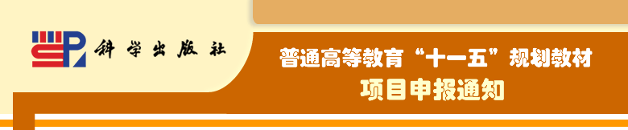

各相关高等院校：

科学出版社作为中国最大的综合性科技出版机构，在“立足科技，面向教育”的方针下，发扬“三严”作风、保持“三高”特色，在高等教育教材出版领域飞速发展。在2006年教育部公示的普通高等教育“十一五”国家级规划教材中，我社最终以637项名列全国第三（本科类位居全国第二）。此外，我社与教育部各学科教学指导（分）委员会的联系进一步加强，分别成为了电子信息、电气工程、机械、自动化等相关学科的新一届（2006-2010）教育部教学指导（分）委员会联络员单位。
完全有理由相信，科学出版社将会为我国高等教育事业的发展和高校教材的建设出版做出更大的贡献。
随着我国高等教育的迅猛发展，现在各类在校大学生的总规模已达到2300余万，数量位居世界第一，但近几年毕业生的就业形势日趋严峻。教材是知识传承和积累的载体，是保障教学的基础，优秀的教材更是提高教学质量、培养优秀人才的根本。因此，在教育部普通高等教育“十一五”国家级规划教材名单公布之后，经过广泛的调研并征求广大专家、教师的意见，我们制定项目规划，计划在“十一五”期间，继续加大力度组织建设科学出版社“普通高等教育‘十一五'规划教材”，为高等教育服务。
本规划教材拟分为3个层次进行建设，以分别适用于研究/教学型（含研究教学型和教学研究型，下同）、教学型和应用型层次的高校学生，满足各自的教学要求和人才培养目标。
我们希望能够汇集全国高校各个层次有代表性的教师丰富的教学经验和成果，整合相关的优质教育资源，建设一批能够经受市场考验、不断传承、高质量、高水平的精品教材和相配套的优质教学资源，以科学出版社为传播大平台，让全中国的高校学子、教师都有机会受益，为中国的高等教育事业做出贡献。
请贵校有关老师填写科学出版社“普通高等教育‘十一五'规划教材”编写申请书，并请务必于2007年2月2日之前通过邮寄（以邮戳为准）或传真等方式返回我社。
请各学校教务处通知相关院/系以及各相关教研室或研究所负责人。另外，希望学校、院/系提供方便，协助教师踊跃申报。
敬盼合作，感谢支持！

科学出版社
2006年11月

